Открытое занятие по теме:
«Декоративный натюрморт»

Автор-разработчик – Маньжова Мария Юрьевна, педагог дополнительного образования первой квалификационной категории.
Возрастная группа – дети 1-го года обучения (8-12 лет). Занятие реализовано в объединении «Юный художник», на базе МБУ ДО «Вознесенский районный Дом детского творчества».
Занятие входит в блок «Жанры изобразительного искусства: пейзаж, портрет, натюрморт» Раздела 8.6 «Основы натюрморта» дополнительной общеобразовательной программы «Юный художник».
Время занятия - 2 часа (2 урока по 45 минут с обязательными переменами).

Занятие состоит из следующих этапов:
- Организационно-подготовительный и диагностический включает подготовку рабочих мест, приветственное слово педагога, сообщение группе (гостям) для чего мы собрались, какое место занятие занимает в блоке занятий, что будем делать, что вы узнаете нового;
- Конструирующий включает повторение пройденного ранее материала (С какими выдающимися русскими художниками познакомились? Какие узнали произведения русского, советского и зарубежного изобразительного искусства? С какими познакомились видами и жанрами искусства?)
- Итоговый включает заключительное слово педагога (что узнали, чему научились), эмоциональную точку, просмотр рисунков детьми, обсуждение, анализ (что получилось, а что нет), уборка рабочего места;
- Самоанализ занятия.

Форма работы: практическое занятие.
Тип занятия: комбинированный (повторение и закрепление пройденного материала, практическая работа).
Преобладающий метод: проблемно-поисковый, творческий.
Формы организации деятельности: групповая, индивидуальная, фронтальная.
Формой контроля над усвоением материала, служит наблюдение за ходом выполнения работы, просмотр и анализ рисунков в конце занятия.
Время занятия: 2 аудиторных часа (с перерывом 10-15 мин).

Методы обучения:
- Репродуктивный (при повторении изученного ранее);
- Словесный (при формировании теоретических знаний);
- Игровой (имитация деятельности учителя);
- Практический (в освоении художественных материалов)
- Наглядный (для понимания и усвоения нового материала);
- Наблюдение (в ходе выполнения работы);
- Методы контроля и самоконтроля (просмотр работ в конце занятия, выявления недостатков и положительного).

Конспект занятия.
Цели:
- Формировать умение учащихся выполнять несложный декоративный натюрморт.
- Совершенствовать технику работы с гуашью.
- Способствовать воспитанию у детей любви и интереса к изобразительной деятельности, усидчивости и трудолюбия, чувства взаимопомощи, товарищества.
Задачи:
- обучающие: способствовать формированию эстетического отношения к действительности и искусству. Систематизация знаний о видах и жанрах изобразительного искусства. Формирование умений создавать стилизацию форм и цвета предметов, использовать цвета в различных гаммах (сближенных, холодных, теплых, контрастных). Формирование представлений о выполнении декоративного натюрморта. Формирование умений выполнять натюрморт в одной цветовой гамме.
- развивающие: развитие творческого мышления, творческого восприятия. Развитие зрительных представлений и впечатлений от натуры.
- воспитывающие: воспитывать аккуратность, усидчивость.
Для учителя: доска, проектор, ноутбук, методические таблицы «Последовательность выполнения натюрморта», примерные варианты работ, зрительный ряд.
Для учащихся: стол, мольберты, планшеты с зажимами, бумага формата А3, гуашь, баночка для воды, палитра, тряпка, кисти, простой карандаш и ластик.
План.
- Организационный момент.
- Вводная беседа.
- Основная часть.
- Практическая работа
- Подведение итогов

Ход занятия
1. Организационная часть.
2. Сообщение темы и цели урока. Актуализация знаний.
Тема урока: « Декоративный натюрморт».
3. Повтор знаний о портрете.
1. Что такое натюрморт?
2. Какие виды натюрморта бывают?

Объяснение нового материала.
Здравствуйте ребята! Тема нашего урока сегодня «Декоративный натюрморт». На сегодняшнем занятии мы вспомним изученные ранее понятия о портрете. А так же повторим, что такое натюрморт?
Обратите внимание на экран, перед вами кроссворд, с помощью которого мы сможем повторить пройденные темы.

Повторение
1. Как называются общепринятые правила изображения лица человека?

2. Как называется портрет, нарисованный карандашом, пером или тушью?

3. Как называется изображение или описание какого – либо человека?

4. Как вид искусства, он сравним с архитектурой, и издревле служил
человеку защитой от холода и зноя?

5. Как называется разновидность портрета, целью которого является
показать общественное положение изображаемого?

6. Создавая портрет, помимо пропорций головы художник должен
учитывать и её…….?

7. Как называется соотношения величин, составляющих одно целое?

8. Как называется портрет, изображающий какого – либо реального человека, живущего в определённое историческое время?

9. Чем в первую очередь определяется стиль в одежде и архитектуре?
У нас с вами получилось главное слово? Какое? (ответы)
Натюрморт (франц. nature morte, итал. natura morta, буквально - мёртвая природа; голл. stilleven, нем. Stilleben, англ. still life, буквально - тихая или неподвижная жизнь), жанр изобразительного искусства (главным образом станковой живописи), который посвящен изображению вещей, размещенных в единой среде и организованных в группу.
Натюрмортом принято считать композицию из неодушевленных предметов, включая плоды и цветы. Правда, англичане и немцы используют для таких композиций более подходящее название – “тихая жизнь” (still life и stilleben), подчеркивая тем самым, что такого рода живопись имеет дело с обычными предметами окружающей нас повседневной жизни.
Натюрморт как самостоятельный жанр возник во Фландрии и Голландии на рубеже XVI и XVII в.
В начале XX века художники стали уделять натюрморту большое значение. Мастера разных стилистических направлений стали работать в этом жанре живописи. Они много экспериментировали. Таким образом, появился декоративный натюрморт.
Презентация «Декоративный натюрморт»
Слово «декор» в переводе с лат. означает –украшать.
Декоративный натюрморт характерен условным изображением реальной постановки и исключает ряд постановочных задач реалистического изображения, таких, как: отображение воздушного пространства и материальности. Условностью так же является плановость изображения. В декоративном натюрморте на первый план выступают следующие задачи: цветовая композиция, в которой цвета не столько отражают реальные взаимосвязи предметов постановки, сколько условную задачу заранее продуманного колорита, то есть колорита, построенного на нюансе, контрасте, монохромии. Причём надо отметить, что в декоративном натюрморте главное – гармония цвета. Обычно художники используют не более 3-х цветов. Путём смешивания этих цветов, можно получить множество оттенков.
В декоративном натюрморте важным является также композиционно построение линий, контуров, их движение и взаимодействие с пятном. Допустимым является также использование орнаментов, узоров, как аппликативной составляющей части декоративного натюрморта. Благодаря этим новым задачам появляется возможность развития композиционных навыков, цветового построения. Ещё одной отличительной особенностью в декоративном натюрморте является фактура. Декоративный натюрморт можно выполнить на ткани (холодный батик), также из пластилина (пластилиновая живопись), из бумаги и природных материалов (техника аппликация) и т.д. Основной задачей в декоративном натюрморте является задача стилизации как предметов, их формы, характера, так и цвета, тонов. В зависимости от такой стилизации возможно применение различных декоративных материалов, например, аппликации. Таким образом, мы видим, что в отличии от реального натюрморта постилизации в декоративном натюрморте предметы могут принципиально изменять свой характер, цвет, перспективу.
Пояснение к практическому заданию.
Задание: составить натюрморт, где должно присутствовать не менее 3-х предметов.
Обратите внимание на компоновку листа и характер предметов.
Также, вам нужно придать своему натюрморту эмоциональный настрой, чувства (например: нежность, ярость, любовь, ненависть, безразличие, радость, жадность и т.д.)
Приступая к рисунку, помните, что основное внимание нужно сосредоточить на прорисовке предметов и других особенностей поверхности, а передачей объема, светотени можно пренебречь, отказаться от них, тогда изображение получится плоским, прозрачным. Для работы необходимо взять белую или цветную бумагу. После построения композиции, не забывайте, что начальный рисунок выполняем легким нажатием карандаша. Как вы думаете, достаточно ли изображения одних предметов быта для передачи эмоционального настроения работы? Значит нужно добавить в свои работы небольшие образы.
Например: Добавив в свой рисунок изображение поникшего цветка, характер натюрморта становится печальным.
С чего начнем?

- Замысел
- Композиция
- Построение
- Работа в цвете /палитра/
- Самоконтроль

Этапы выполнения декоративного натюрморта

1 этап 2 этап
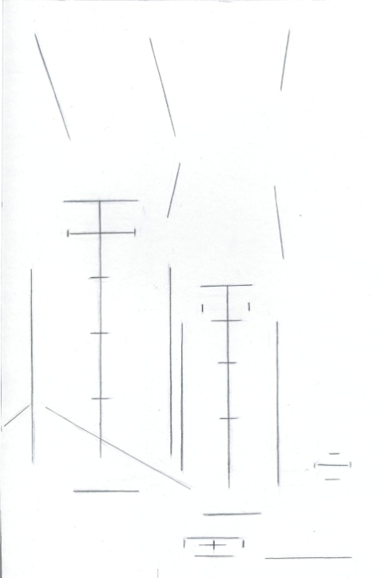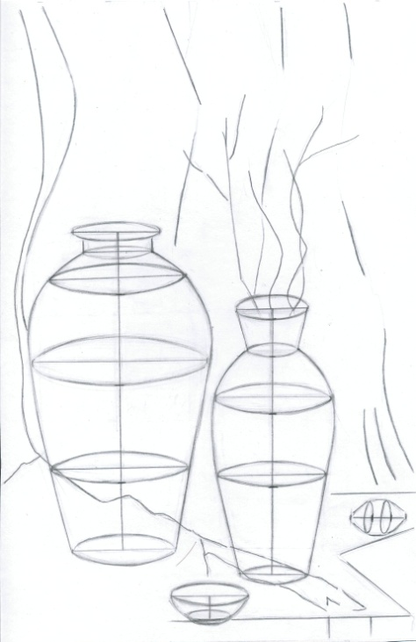

3 этап 4 этап
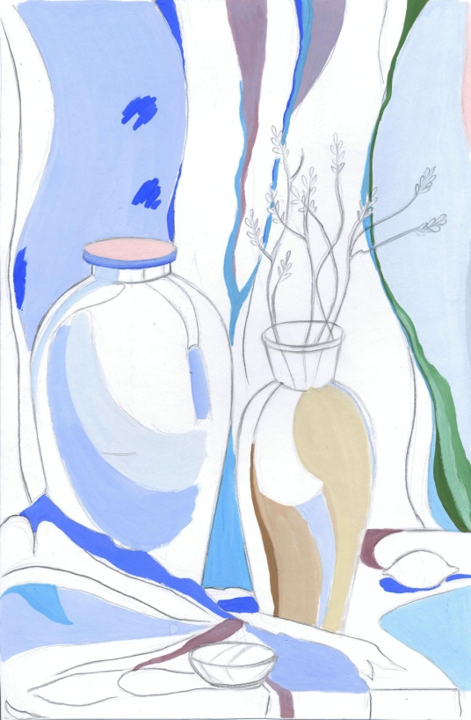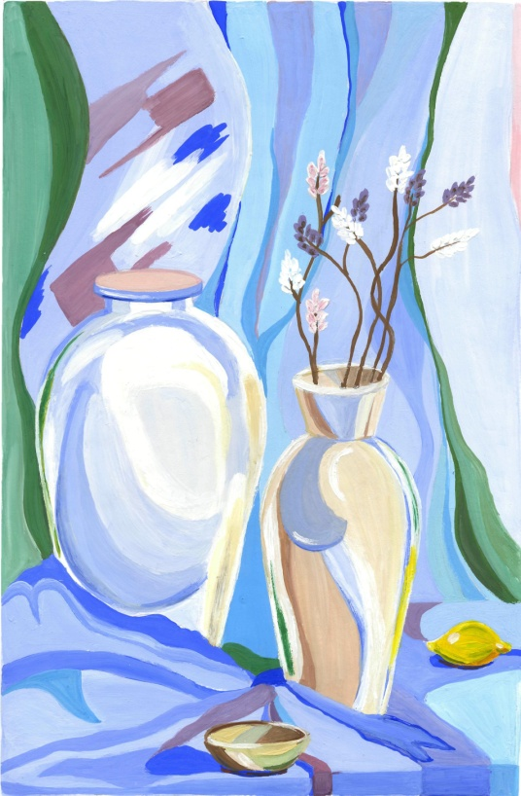

Можно приступать к работе. Сегодня вы можете самостоятельно решить в какой технике, и какими художественными материалами будет выполнен ваша композиция.
Единственное условие – не нарушать единство эмоционального настроения, а так же формы и цвета.

Практическая работа учащихся.
Учащиеся выполняют декоративный натюрморт в смешанной технике. Работа выполняется индивидуально.
После каждого этапа проводится анализ работ. Находятся, общие ошибки и учителем повторно проводится объяснение этапа рисунка для всего класса.
Учитель в течении практической работы, работает индивидуально с учащимися.

Итог урока.
Опрос (закрепление полученного материала).
- Где был рожден жанр “натюрморт”?
- Что входит в понятие натюрморт?
- В чём же отличие между декоративным и живописным натюрмортом?
- Какие материалы можно использовать для выполнения декоративного натюрморта?
- Назовите несколько имен художников, работавших в жанре “натюрморт”?
Выставка и анализ работ. Законченные работы вывешиваются на доске. Производиться анализ работ, при котором повторяются теоретические знания, полученные обучающимися на данном уроке.
Домашнее задание. Найти репродукции натюрмортов.

Список использованной литературы.

  - А.Н. Гираева Декоративный натюрморт. // Изобразительное
искусство в школе. [текст] А.Н. Гираева - М.: 2007. - №6. – С.53-55
(входит в Перечень рецензируемых изданий ВАК РФ).
  - Программно-методические материалы «Изобразительное искусство»: Начальная школа .- М.: Дрофа, 2001. – 222 с.
  - Н.Н. Ростовцев Методика преподавания ИЗО в школе. - М.: Просвещение, 1980. – 253 с.
  - Ростовцев Н. Н. История методов обучению рис. М.: Просвещение, 1981-44 с.

